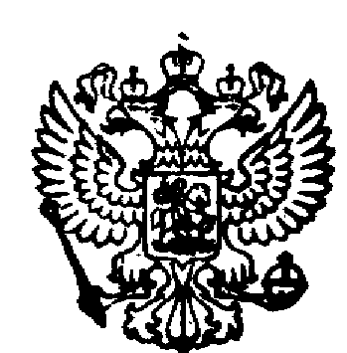  ПРОКУРАТУРА  РОССИЙСКОЙ ФЕДЕРАЦИИ  ПРОКУРАТУРА КУРСКОЙ ОБЛАСТИ  ПРОКУРАТУРА СОЛНЦЕВСКОГО РАЙОНА  Ленина ул., д.24, Солнцево п., Курская область, 306120  Тел./факс (847154) 2-22-40  10.11.2025 № 14-02-2025 | Главе Солнцевского района  Енютину Г.Д.

Информация

Внесены изменения в требования к антитеррористической защищенности объектов (территорий) в сфере культуры.
Постановлением Правительства РФ от 08.05.2025 № 602 внесены изменения в постановление Правительства Российской Федерации от 11.02.2017 № 176 "Об утверждении требований к антитеррористической защищенности объектов (территорий) в сфере культуры и формы паспорта безопасности этих объектов (территорий)», которые вступили в силу с 14.10.2025.
Установлено, что минимизация возможных последствий и ликвидация угрозы террористических актов на объектах (территориях) в сфере культуры достигаются, в том числе посредством разработки алгоритмов действий работников и иных лиц, находящихся на объекте (территории), при получении информации об угрозе совершения или о совершении террористического акта.
При обнаружении угрозы совершения террористического акта, получении информации об угрозе совершения или о совершении террористического акта на объекте (территории) должностное лицо, непосредственное руководящее деятельностью работников, или замещающее его лицо обязано принять меры, направленные на выполнение работниками и иными лицами, находящимися на объекте (территории), действий в соответствии с указанными алгоритмами.
Уточняется форма паспорта безопасности объектов (территорий) в сфере культуры. В частности, предусмотрено, что указанные алгоритмы являются приложением к паспорту безопасности.

Заместитель прокурора района |  | Е.Н. Михеева

эл.подпись

